Tillsynsbegäran – information om höga naturvärden i avverkningsanmälan A 15688-2024 i Arjeplogs kommun
Detta dokument behandlar höga naturvärden i avverkningsanmälan A 15688-2024 i Arjeplogs kommun. Denna avverkningsanmälan inkom 2024-04-22 och omfattar 4,1 ha.
Vi begär härmed att Skogsstyrelsen fattar beslut enligt miljöbalken som säkerställer att skogens höga naturvärden bevaras samt säkerställer att EU-lagstiftning efterlevs och att artskyddsbrott förhindras. Vi önskar även ta del av de ställningstaganden och beslut som myndigheterna meddelar till följd av aktuell avverkningsanmälan och föreningens inlaga (se 34 § förvaltningslagen).
Nedan beskrivs fynd av naturvårdsarter som gjorts i det avverkningsanmälda området.

Naturvårdsarter
I avverkningsanmälan har följande 8 naturvårdsarter hittats: gräddporing (VU), blågrå svartspik (NT), knottrig blåslav (NT), skrovellav (NT), stjärntagging (NT), bårdlav (S), luddlav (S) och stuplav (S). Av dessa är 5 rödlistade. För rödlistade arter har rödlistekategorin angivits inom parentes. Arter som är signalarter enligt Skogsstyrelsen har markerats med (S).
De påträffade naturvårdsarterna är ett tydligt kvitto på att detta rör sig om en skog med höga naturvärden. I Figur 1 visas en karta över det avverkningsanmälda området, där samtliga fyndplatser för naturvårdsarter som finns registrerade på Artportalen har markerats.
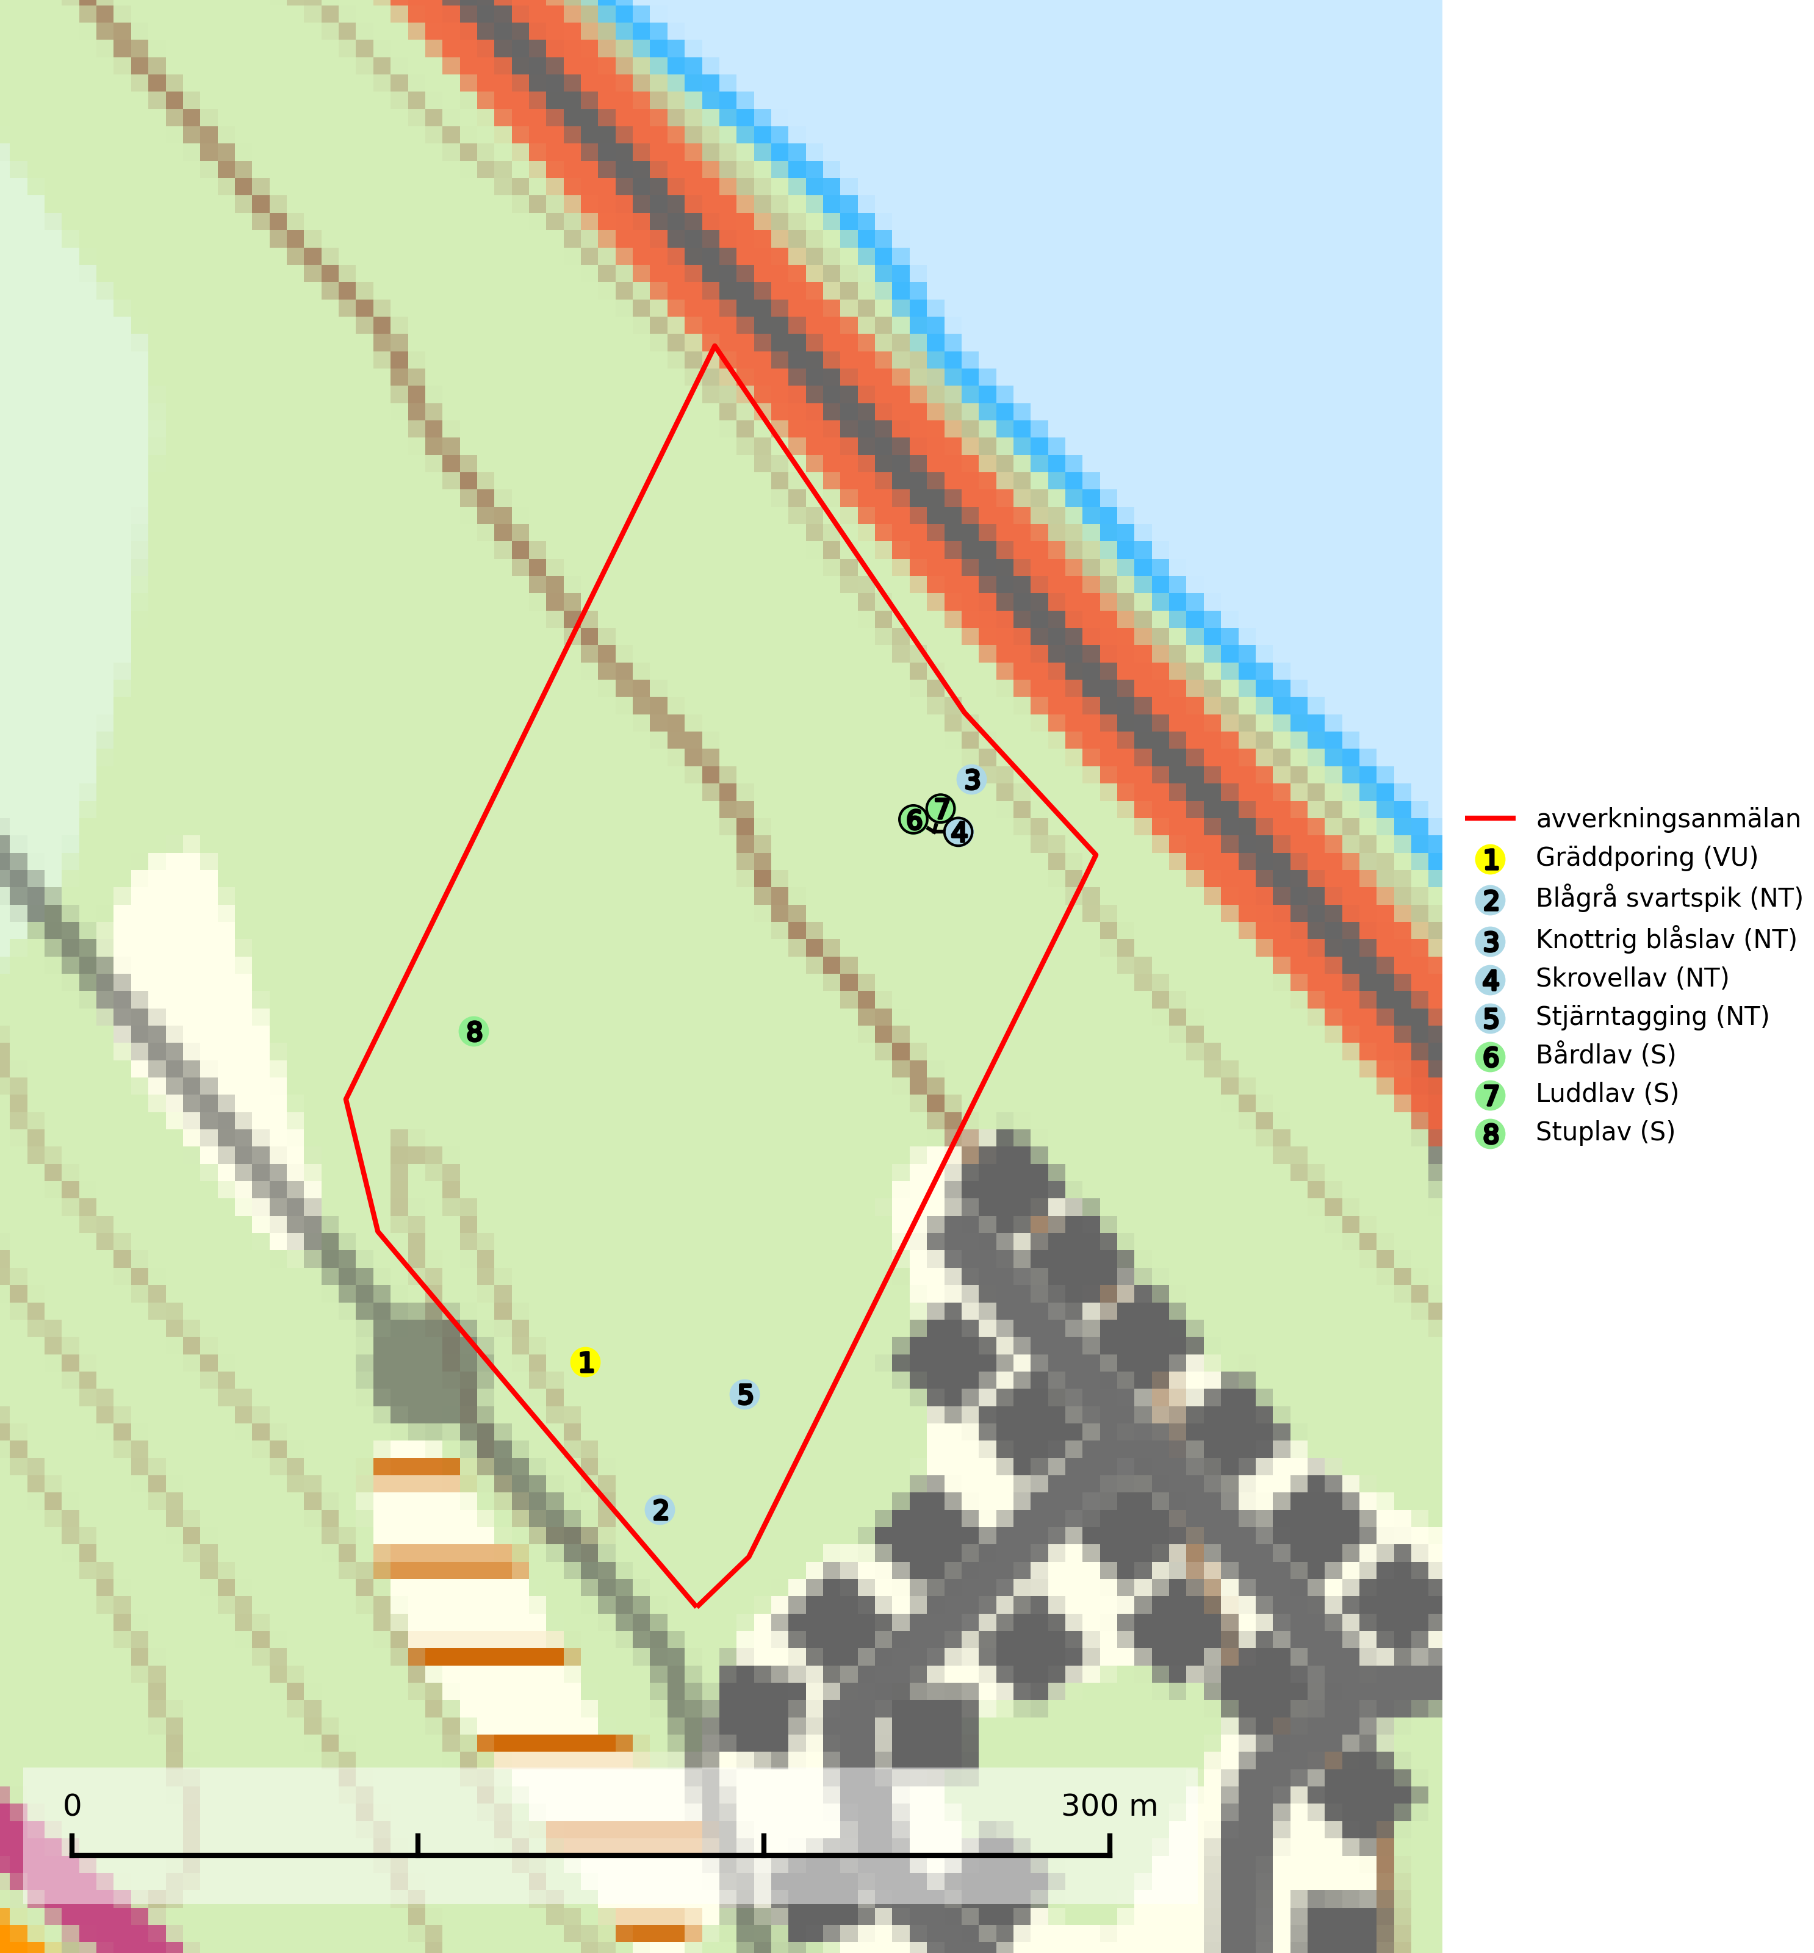
Figur 1. Fyndplatser för naturvårdsarter i det avverkningsanmälda området (röd linje). Markörer utan svart kant är placerade på fyndplatsen. Markörer med svart kant är placerade vid sidan av fyndplatsen och har ett svart streck som visar fyndplatsens exakta position. Kartans mittpunktskoordinat är N 7365189, E 587326 i SWEREF 99 TM.
Blågrå svartspik (NT) växer på torr, hård ved av gamla, solbelysta torrakor, högstubbar av tall och grova döda grenar på levande tallar i öppna bestånd av naturskogskaraktär. Nästan alltid rör det sig om tjärrika torrträd och högstubbar (töreved, keloträd) som kan vara en bra bit över hundra år, i vissa fall sannolikt hundratals år gamla. Skogsbruk är idag det allvarligaste hotet. Ett långsiktigt hot är att nybildningen av gamla torrakor och högstubbar är en långsam process vilken ofta är beroende av skogsbrand. Nytt substrat bildas numera sannolikt nästan inte alls då antalet naturliga skogsbränder har minskat drastiskt på grund av effektivare brandbekämpning. Döda träd som lämnas efter avverkning är inte lämpliga för arten, eftersom dessa träd inte varit utsatta för skogsbrand och bildat tjärrik ved. Skogsbruksåtgärder på eller i närheten av växtplatserna bör undvikas. Naturskogsartade skogar med förekomst av arten indikerar höga biologiska värden och bör bevaras. Blågrå svartspik har en mycket begränsad utbredning utanför de nordiska länderna varför dessa länder har ett speciellt ansvar för arten (SLU Artdatabanken, 2024).
Gräddporing (VU) växer nästan enbart i urskogsartad barrskog på gamla, kraftigt murkna, grova och mossbelupna tallågor i något fuktiga och skuggiga lägen. Arten är placerad högst upp i Skogsstyrelsens värdepyramid för bedömning av skog med höga naturvärden och indikerar gamla och relativt orörda tallnaturskogar med höga naturvärden där det under låg tid kontinuerligt funnits inslag av grova tallågor. För att på sikt hejda artens vikande trend behöver merparten av gräddporingens nu kända växtplatser undantas från skogsbruk (SLU Artdatabanken, 2024; Nitare & Skogsstyrelsen, 2019).
Knottrig blåslav (NT) har sin huvudutbredning i gamla granskogar i det övre barrskogsbältet mot fjällen. Den signalerar alltid höga naturvärden och växer i skogar med lång kontinuitet, mest i opåverkade naturskogsbestånd. Arten överlever inte en slutavverkning (inklusive hänsyn) och den finns idag enbart i kontinuitetsskog. Lavens fortsatta förekomst bör säkerställas genom att lokaler med äldre barrskog skyddas (SLU Artdatabanken, 2024; Nitare & Skogsstyrelsen, 2019).
Skrovellav (NT) växer på gamla lövträd och på klippor i gamla skogar med hög och jämn luftfuktighet. Slutavverkning av kontinuitetsskog utgör det största hotet och lavens fortsatta förekomst bör säkerställas genom att lokaler med äldre skog skyddas. I områden med mycket hög luftfuktighet kan man på bålen av skrovellav finna en sällsynt parasitsvamp med rödbruna apothecier, skrovellavsknapp Plectocarpon scrobiculatae (EN) (SLU Artdatabanken, 2024; Nitare & Skogsstyrelsen, 2019).
Stjärntagging (NT) signalerar inom hela sitt utbredningsområde höga naturvärden. Svampen är uttorkningskänslig och beroende av ett oförändrat fuktigt mikroklimat. Den är även beroende av en ständig tillgång på död ved i olika nedbrytningsstadier, dock ej nödvändigtvis grova träd. Tidigare påverkan på miljön måste dock ha varit så skonsam att det naturliga skogsekosystemet till stora delar har bevarats. Minskningstakten för den svenska populationen bedöms vara nära gränsvärdet för Sårbar (VU) (SLU Artdatabanken, 2024; Nitare & Skogsstyrelsen, 2019).
Stuplav är en mycket bra signalart i hela sitt utbredningsområde och förekommer nästan enbart i skogsmiljöer med höga naturvärden. Den indikerar långvarig förekomst av gamla lövträd och miljöer med konstant hög luftfuktighet. I skogar med suboceaniskt klimat finns det en mycket sällsynt parasit, njurlavsknapp Pletocarpon nephromeum (EN), som växer på stuplav (SLU Artdatabanken, 2024; Nitare & Skogsstyrelsen, 2019).

